**เอกสารประกอบจากการเก็บ requirement**

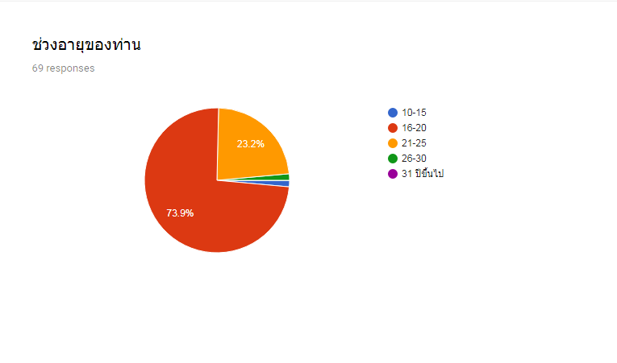

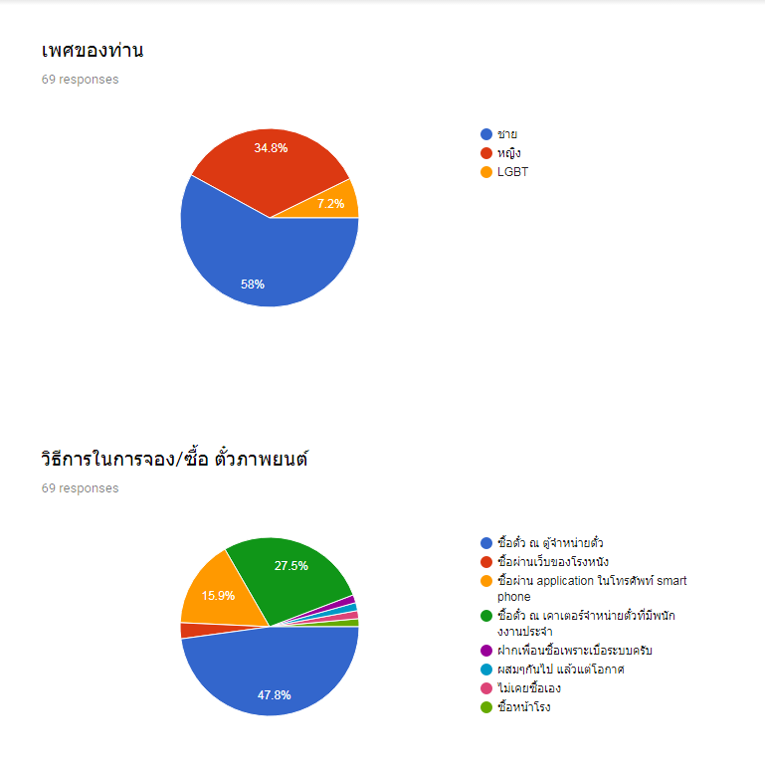

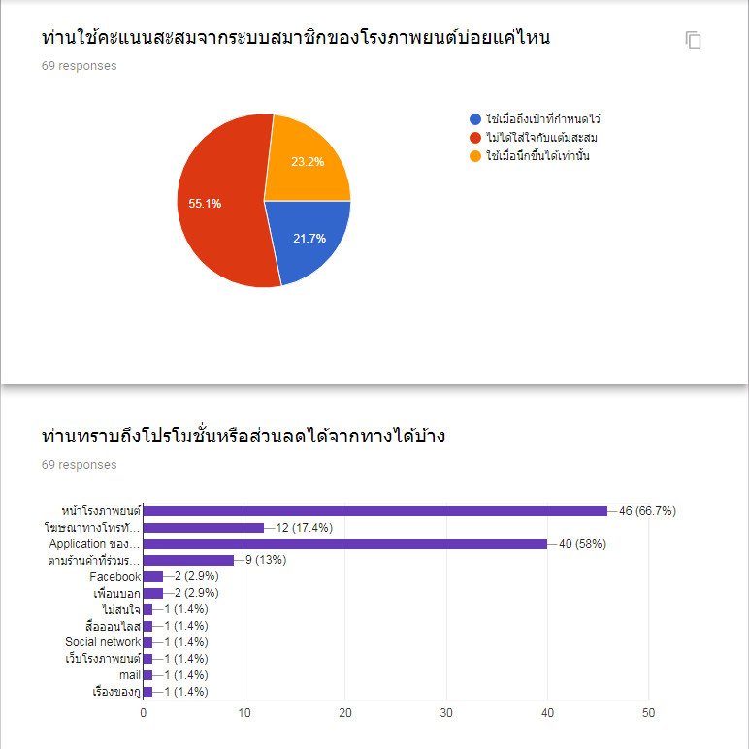

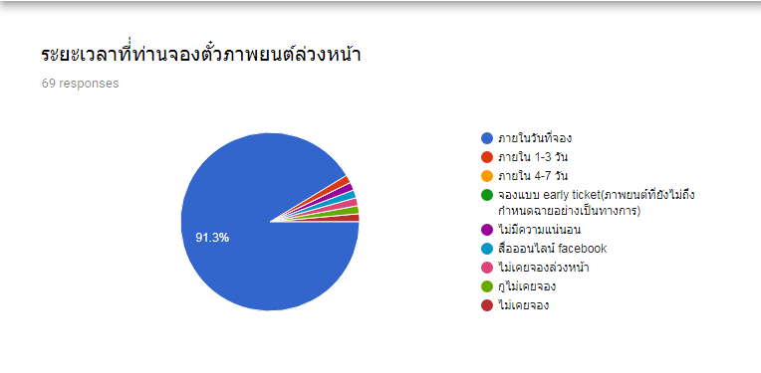

**ปัญหาอื่นๆจากการจองตั๋วภาพยนต์**

จองยาก

รอบฉายไม่มีกำหนดไว้ล่วงหน้าทำให้วางแผนชีวิตยากมาก

บางครั้งวันที่ระบุไม่ชัดเจน เลยซื้อผิดวันผอดรอบไปบ้าง บางครั้งก็เช็ครอบล่วงหน้าไม่ได้

ตัวสแกน QR code เพื่อรับสิทธิต่างไป กากมาก

ไม่สามารถใช้โปรโมชั่นหลาย ๆ อย่างได้หากจองผ่านแอป จึงทำให้ต้องจ่ายราคาเต็ม

พนักงานหน้าเค๊าท์เตอร์บริการห่วยแตก, ไม่สะดวกในการใช้Appจองตั๋ว เนื่องจากต้องใช้อินเทอร์เน็ตตลอดเวลา

จองที่นั่งติดกันหลายที่ โดนแทรกทำรายการ ณ ตู้จำหน่ายตั๋ว

UX การจองไม่ค่อยดี การลำดับเลือกโรงหรือเลือกหนังก่อน

จองตั๋วผ่านแอปใน smart phone และใช้โค้ดจากการแลกคะแนนสะสมมาจอง แต่ไม่สามารถจองได้ ขึ้น error ต้องไปจองกับเค้าเตอร์พนักงานแทน

หลายขั้นตอนเกิน

คนเยอะ ต่อแถวยาว จ่ายเงินที่ตู้ แต่ก็ต้องเอาบัตรไปเติมเงินที่เคาท์เตอร์ก่อน ทำให้ต่อแถวหลายรอบ ช้า

- บัตร mgen จองออนไลน์ ไม่คิดราคานักเรียน ต้องจองผ่านตู้เท่านั้น ซึ่งไม่เคยรู้มาก่อน - ถ้าหนังและเวลาที่อยากดูไม่มีรอบ ต้องกลับมาเริ่มใหม่เลย บางทีเราอาจจะอยากดูหนังเรื่องอะไรก็ได้ ขอแค่อยู่ในช่วงเวลาที่ต้องการ

บางทีมีโปรโมชั่นที่มีจำกัดจำนวน แต่ไม่รู้ว่าสิทธิ์หมดหรือยัง ต้องไปเช็คหน้าเคาน์เตอร์ที่ขายตั๋วเท่านั้น

ตู้ทำงานช้ามาก

ตู้จำหน่ายตั๋วชอบ error, ต่อคิวนาน, คนใช้ไม่เป็นใช้งานหน้าตู้นาน

เวลาเลือกที่นั่งใน App จะเลยได้น้อย ถูกจำกัด

การจองที่นั่งไม่ Real-Time ทำให้เวลาเราจองไปบางครั้งดันมีคนใจตรงกัน และต้องเริ่มทำรายการใหม่

ได้ครับ

กะเวลาที่แน่นอนไม่ค่อยได้

หากจองตั๋วผ่านแอป Major จะไม่สามารถใช้โปรโมชั่นใด ๆ ได้เลย ต้องจ่ายราคาเต็ม

Security ที่ดีกว่านี้

สั่งยิงหัวรบจากในapp ได้

QR code หรือรหัสยืนยันการจองตั๋วสำเร็จ

ส่วนลดเยอะๆ

บอกราคาอย่างละเอียด

จองผ่าน App และใช้โค้ดส่วนลดได้จริง โดยที่ไม่มีปัญหา

แนะนำหนังที่เราชอบจากประวัติการซื้อที่ผ่านมา

เตือนเวลาหนังใกล้ฉาย

การดูรอบหนังล่วงหน้าที่ไม่ล่วงหน้า คือจะดูของพรุ่งนี้แต่มีไม่ครบทุกเรื่องหรือทุกรอบ

อยากให้มีFeatureค้นหาตามหนัง และเวลาที่ระบุ หรือเวลาที่ใกล้เคียงกับเวลาที่ระบุ ก่อน แล้วค่อยแสดงตัวเลือกว่ามีโรงหนังแถวไหนที่อยู่ใกล้ๆเราแล้วมีรอบฉายของหนังที่เราเลือกรึป่าว

เลือกช่วงเวลาของรอบที่อยากดูได้ แล้วบอกว่ามีเรื่องอะไรบ้าง บอกเวลาจบของหนัง

สามารถจองป๊อปคอนได้

มินิรีวิว อ้างอิงข้อมูลจากเว็บต่างๆเช่นพวก IMDb

ซื้อเครื่องดื่มแล้วน้ำผ่าน app

-จองตั๋วแบบ Real-Time ถ้ามีคนจองในขณะเดียวกันก็ขึ้นเลย